Тема: Проблемы Безопасности в Интернете
Предметная область: информатика;
Участники (возраст, класс): учащиеся старшего звена 10-11 класс;

Цели:
Методическая: показать актуальность данной темы.
Учебная: Обучение информационной безопасности в Интернете.
Воспитательная: развитие самоконтроля учащихся и воспитание внимательного отношения к информационным ресурсам.

Задачи:
- Формирование навыков поведения в информационном обществе с целью обеспечения информационной безопасности;
- Разработка норм и правил поведения детей в сети Интернет;
- Отработка навыков и умений: сравнения информации, критического анализа; выделения главных мыслей и грамотного их изложение; восприятия и усвоения услышанного;
- Расширение кругозора учащихся.
Аннотация: на занятии рассматриваются следующие аспекты:
- Перечень рисков, подстерегающих в сети Интернет.
- Рекомендации по грамотному использованию электронной почты.
- Технологии безопасного общения в среде обмена информацией;
- Общие правила по безопасности в Интернете.
Список используемого программного обеспечения: операционная система Windows или Linux браузер по выбору учащихся и соответствующие офисные приложения: текстовый процессор и программа подготовки презентационной графики.
Ключевые слова: интернет, безопасность, киберугрозы, электронная почта.
Автор: Травникова Ирина Николаевна, учитель информатики и ИКТ;
Место работы: Белгородская область, Белгородский район, с.Стрелецкое, МОУ «Стрелецкая средняя общеобразовательная школа Белгородского района Белгородской области», МОУ «Стрелецкая СОШ» .

Ход занятия:
Организационный момент.
Введение в тему:
- Какими возможностями общения в Интернете Вы пользуетесь?
- Всегда ли общение доставляет Вам удовольствие?
- Безопасны ли компьютерные игры?
- Что Вы знаете об опасностях и рисках, связанных с использованием сети?
- Какими правилами Вы руководствуетесь?
Постановка задачи. Групповая работа. Класс разбивается на 3 команды (по 3-4 человека в команде). Одной команде нужно сформулировать основные опасности и риски, подстерегающие пользователя при работе в сети Интернет, второй команде необходимо обсудить и сформулировать правила безопасности поведения подростков в сети Интернет, третьей – что нужно делать, если Вы подверглись опасности в процессе работы. Каждое положение может ссылаться сразу на несколько сайтов. Работа проводится с использованием компьютеров, подключенных к сети Интернет. Результаты работы команды размещают в таблице вида:
Опасности, риски,  (правила безопасного поведения,  способы противодействия угрозам)  сети Интернет | URL-адрес источника информации

Каждая команда также заполняет свою часть презентации (макет разделов презентации заранее подготовлен учителем). Во время динамической паузы капитаны команд совместно с учителем собирают воедино презентацию по теме занятия.
Мозговой штурм. Под руководством учителя класс вырабатывает единые правила по безопасному поведению детей и подростков в Интернет, демонстрируется подготовленная презентация по теме.
Практическая часть. Для отработки выработанных правил, учащиеся самостоятельно должны найти в Интернете примеры нарушения правил безопасности, распознать спам и познакомиться с возможностями блокирования пользователей.
Подведение итогов.
Рефлексия:
- Занятие не понравилось, потому что …
- Что нового узнал на уроке…
- Хотелось бы подробнее поговорить о …
- Какие выводы для себя сделал…
Учащимся раздаются памятки (приложение№1)

Список использованных источников
- Сапрыкина Л.С., Глинкина Е.Б. Безопасность детей и подростков в Интернете . "Копилка" проб и ошибок. http://school-sector.relarn.ru/wps/?p=1293
- Г.В. Солдатова, Е.Ю. Кропалева. Особенности российских школьников как пользователей интернета http://www.fid.su/projects/research/mysafernet/01/
- http://detionline.com/helpline/about
- https://www.youtube.com/playlist?list=PLD70B32DF5C50A1D7

Приложение1.

Куда обратиться, если нужна помощь?
http://detionline.com/helpline/
За психологической помощью:
Центр экстренной психологической помощи МЧС России. Телефоны «горячей линии» г. Москва (8 495) 626-37-07, г. Санкт-Петербург: (8 812) 718-25-16.
Всероссийский детский телефон доверия: 8-800-2000-122. Звонок с любого телефонного номера, в том числе мобильного — бесплатный.
Детский телефон Доверия (круглосуточно) (8 495) 624-60-01.
Центр экстренной психологической помощи Московского психолого-педагогического университета (8 495) 624-60-01, 624-60-83, 624-60-85 (пн.—пт. 9.00—20.00, сб. 10.00—19.00.)
Московская служба психологической помощи — 051 (бесплатно, круглосуточно).
Телефон доверия для переживших сексуальное насилие "Сестры" (8 499) 901-02-01 (10.00-20.00).
По вопросам интернет и игровой зависимости:
Получить бесплатную консультацию специалиста и записаться на прием возможно на портале: http://www.otrok.ru/
Получить информацию о диагностике и лечении игровой компьютерной зависимости можно по телефону фонда НАН: (8 499) 129-04-51; (8 499) 126-34-75 http://www.nan.ru
Детско-подростковый реабилитационный комплекс «Квартал» НД №12: тел. (8 499) 783-27-67 (консультации врачей). http://www.detiulitc.ru/psi_help_i_reab.html .
В органы охраны правопорядка:
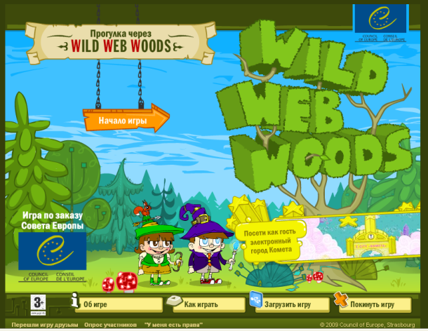
Если вы столкнулись с ситуацией, когда необходимо обратиться в органы охраны правопорядка, в том числе в Управление «К», то сделать это можно через Правоохранительный портале Российской Федерации www.112.ru — Общественную приёмную МВД России в Интернете.

http://www.wildwebwoods.org/popup.php?lang=ru игра прогулка через WWW

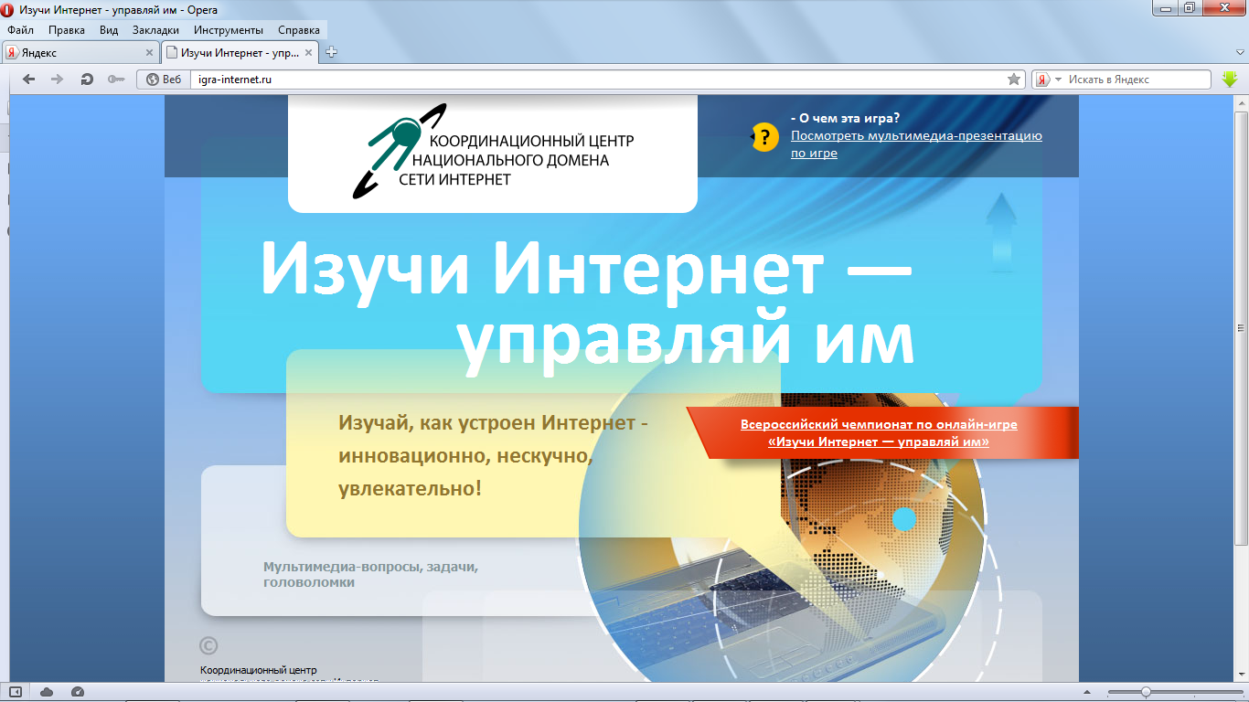

онлайн-игра "Изучи Интернет - управляй им"
http://igra-internet.ru/

